Partnercsoportok
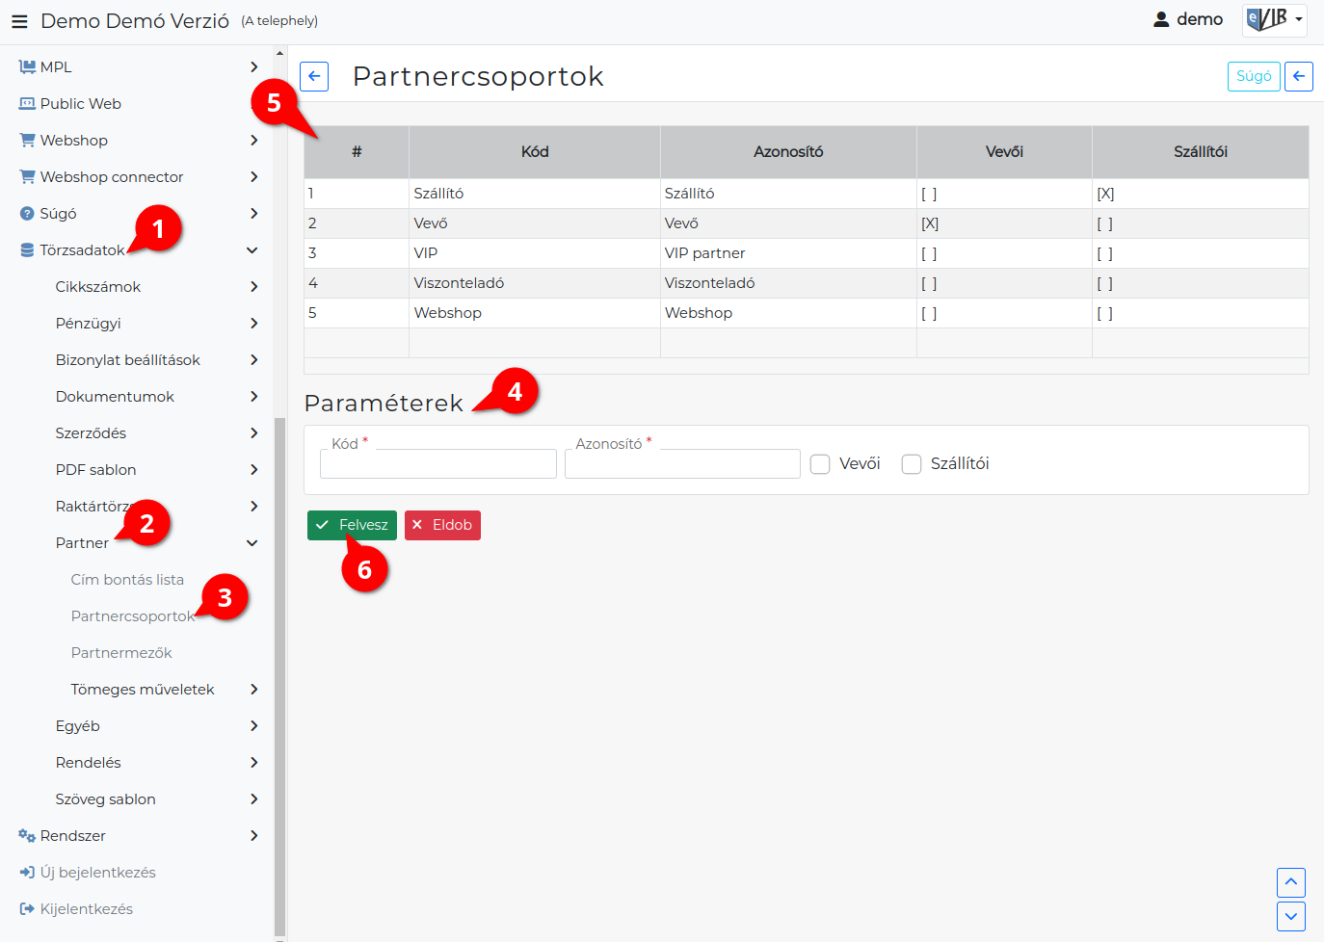
- A Törzsadatok,
- Partner,
- Partnercsoportok menüpont alatt lehet a partnernyilvántartásban felhasznált csoportokat kezelni.
- Paraméterek megadása
  - Kód
Azonosító kód, csak betűkből és számokból állhat, nem tartalmazhat speciális karaktereket.
  - Azonosító
Partnerszerkesztéskor, webshop működés beállításakor ezzel a felirattal lesz választható a partnercsoport.
  - Vevői
Vásárlók megkülönböztetésére.
  - Szállítói
Beszállítók megkülönböztetésére.
A Rendszer → Beállítások → Rendszerbeállítások ** menüpont alatt a Partnerek** terület Bizonylat partner szűrés csoportok alapján mezőben lehet bekapcsolni, hogy bizonylatkészítéskor a program a bizonylat irányának megfelelően engedélyezze a vevők és szállítók kiválasztását.
- A rögzített partnercsoportok listája.
Alapértelmezetten tartalmaz a program rögzített csoportokat!
- | Felvesz | gombra kattintva elmenti az adatokat!

